

WWW.DBD.AI

Website



Documentación de página web

DayByDay

Madrid

**ÍNDICE**

**1 DESCRIPCIÓN GENERAL**

**1.1 Introducción**

Inicialmente esta página web tiene como objetivo principal poder detallar e informar sobre todo lo relacionado con la aplicación Day By Day.

Soy únicamente un autónomo, mis objetivos principales son informar y promover el uso de la aplicación DayByDay.

Mi público objetivo serán Hombres/Mujeres, con una rutina diaria que les consume prácticamente todo el tiempo y les incita a procrastinar teniendo así dificultan para avanzar en sus objetivos o metas propuestas.

El tiempo es dinero, dice un sabio refrán. En la actualidad, muchos de nosotros sentimos que nunca tenemos suficiente de ese precioso bien.

**1.2 Estudio de la competencia**

* <https://www.smartertime.com/>

Esta sería mi competencia más fuerte ya que dicen que usan un Sistema que también usa mi producto, usando su producto y fijándome en su página web he podido aprender unas cuantas cosas que me servirán para hacer mi web mejor aún.

Como, por ejemplo, he decidido quitar la sección acercade, ya que la página de inicio la que tiene más contenido tiene un efecto parallax que contendrá toda la información, como hace mi competencia.

* <https://timetune.center/>

**1.3 Contenidos y estructura del sitio web**

* Inicio

Contendrá la mayoría del contenido web, con un sistema parecido al parallax.

* Acerca de

Este apartado

* Descargar
* Contacto
* FAQ

**1.4 Nombre del dominio**

Podemos analizar varios dominios, peor hay uno, que no debe faltar el .com.

Una de las razone principales por lo que he cogido el dominio .com, es porque todos cuando escribimos o tomamos una dirección de internet automáticamente escribimos .com, esta es una razón suficiente, pero hay más.

Si usas el nombre de tu empresa en otros dominios como .net, .es, .tel por ejemplo y no posees él .com, corres el riesgo de que el dominio .com lo adquiera tu competencia.

Por otra parte, los dominios españoles -.es- conllevan la habitual burocracia, algo que siempre conviene evitar. Con esto no quiero decir que no merezca la pena tenerlo, peor puestos a elegir conviene tener los dos.

**1.5 Proveedor de servicios de Internet (PSI)**

Nombrar el PSI escogido y por qué.

Nombrar el PSI recomendado para renovar los servicios en un futuro. Explicar los factores tenidos en cuenta, por ejemplo:

* Relación calidad/precio.
* Regalo de bono de Google AdWords.
* ….

**1.6 Plan de alojamiento**

Explicar las características del plan de alojamiento (hosting) escogido.

Coste de mantenimiento.

**1.7 Cuentas de correo electrónico**

Enumerar las cuentas de correo creadas y/o asociadas al sitio web y explicar su funcionalidad, ya sean del propio dominio o externas:

* [infoejemplo@tu-sitio.web-com](mailto:infoejemplo@tu-sitio.web-com)
* [contactar@blabla.com](mailto:contactar@blabla.com)
* …

**1.9 Perfiles sociales en Internet**

Enumerar todos los perfiles sociales asociados al Sitio Web.

**Ejemplos – Respecto a la página web y a la aplicación**

* Facebook: [www.facebook.com/daybyday](http://www.facebook.com/daybyday)
* Instagram
* LinkedIn:
* SlideShare:
* Twitter:
* Google:
* ….

**2 DISEÑO WEB**

**2.1 Aspectos generales**

Indicamos todas las tecnologías y/o lenguajes de programación web utilizados:

* HTML5
* PHP
* JavaScript
* CSS3
* ……

Indicamos también las aplicaciones utilizadas:

* Wordpress
* PhPBB
* ….

**2.2 Recursos para webmasters**

Indicar y explicar el uso que se hace de herramientas, tales como:

* Herramientas de Google para webmasters: <https://search.google.com/search-console/about?hl=es&utm_source=wmx&utm_medium=wmx-welcome>

Realizar capturas de pantalla en donde mostraremos la incidencia que han tenido las acciones realizadas.

**2.3 Palabras clave**

Hacer una relación de las palabras clave más importantes del sitio web y describir como se han potenciado. Por ejemplo, mediante las etiquetas “title”, “keywords”, etc.

**2.4 URLs**

Describir las URLs formadas y explicar por qué son adecuadas:

* Sin tildes
* Sin espacios
* Sin “ñ”
* ….

**2.5 Imágenes**

**Logo**



**Background:**



**2.6 Favicon**

Mostrar su diseño, origen, significa e indicar su ubicación

**2.7 Paginas de error**

Indicar las páginas de error contempladas y mostrar capturas de pantalla.

Cuando se produce un error, deberemos mostrar X.

**2.7 Características Técnicas**

* Parallax

Creo que es una de las mejores maneras para que el usuario pueda informarse de nuestro producto y disfrutar de nuestra web, para este efecto lo que he hecho es la desviación angular de la posición aparente de un objeto, dependiendo del punto de vista elegido.

* Efecto de separación y visibilidad de secciones

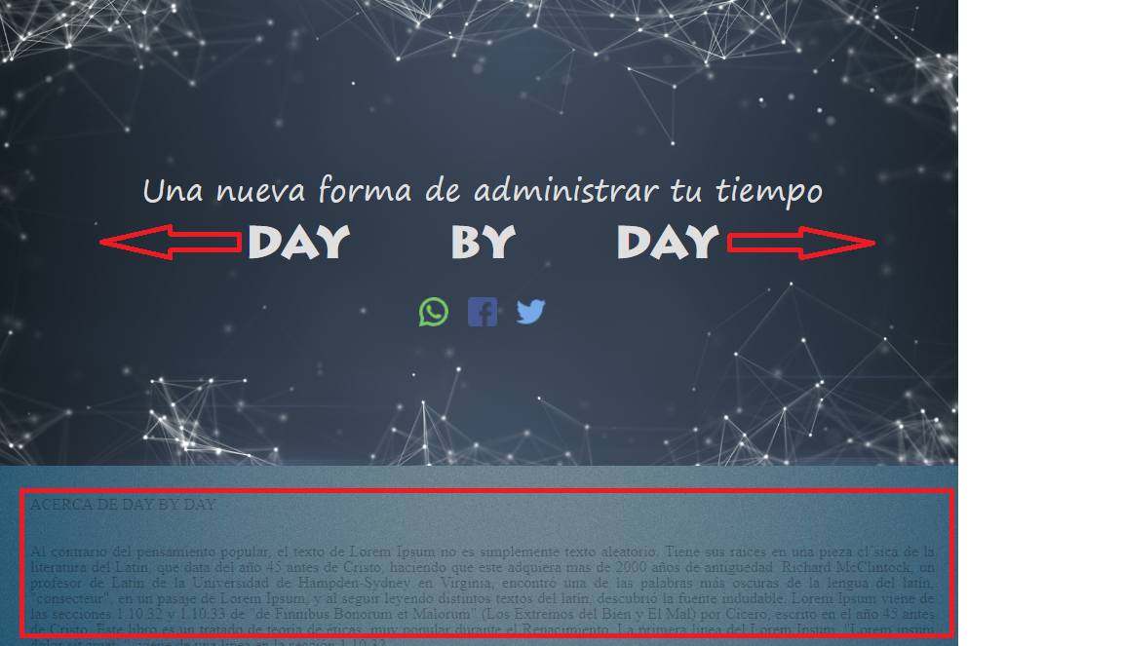

Este efecto lo he hecho separando el titulo inicial que es el nombre del producto y Web, haciendo que este atado con el scroll, en cuanto bajas las dos partes de izquierda derecha se mueven hacia sus respectivos lados hasta un cierto límite, haciendo así un efecto divertido, también que la visibilidad de la parte de abajo será invisible hasta que hagas scroll hacia abajo.

Efecto en Gif, en la carpeta donde se encuentra el documento:

file:///C:/Users/alumno/Documents/GitHub/DayByDayWeb/Documentacion/efecto.gif

**2.8 Bocetos**

Bocetos de la web y los Sources links correspondientes.

**Inicio**

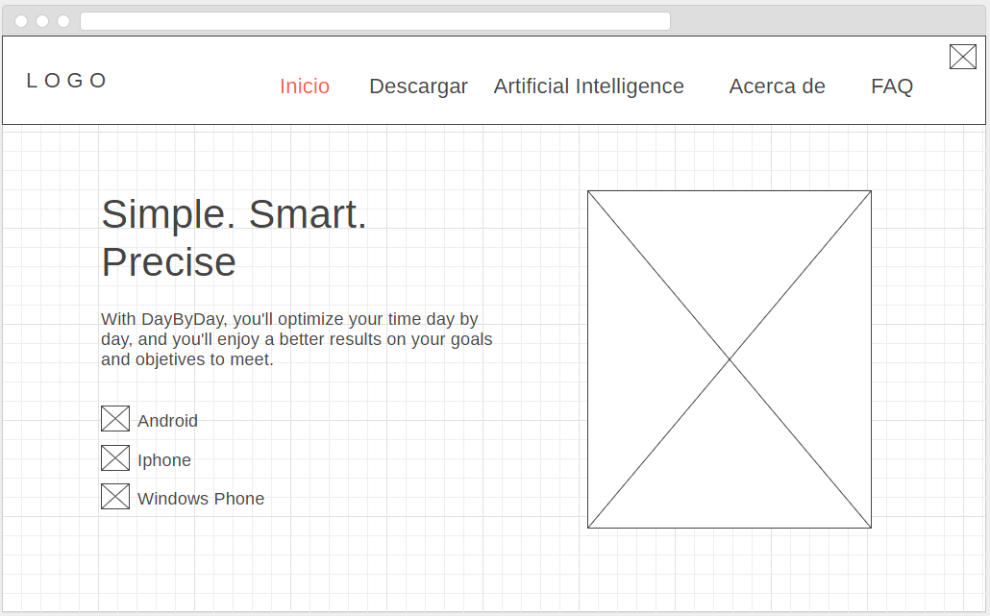

Source Link: https://wireframe.cc/rTdHXA

**Descargar**

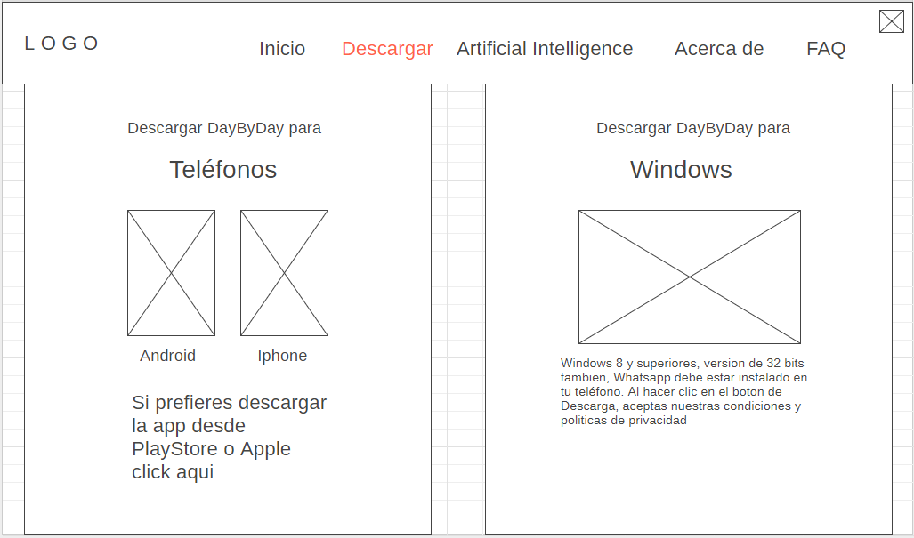

Source Link: https://wireframe.cc/3Ws5dn

**FAQ**

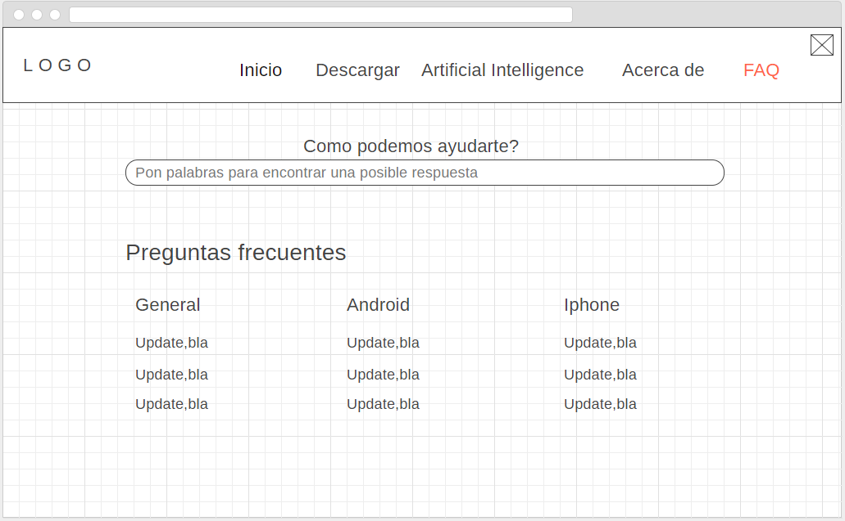

Source Link: https://wireframe.cc/FNDX2T

**Artificial Intelligence**

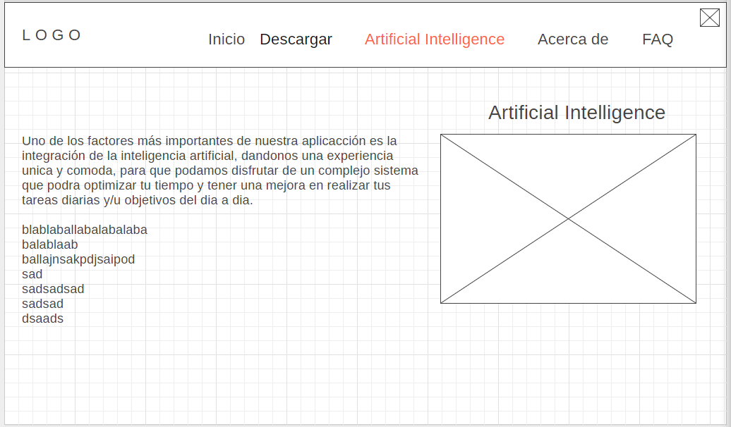

Source Link: https://wireframe.cc/FNDX2T

**Acerca De**

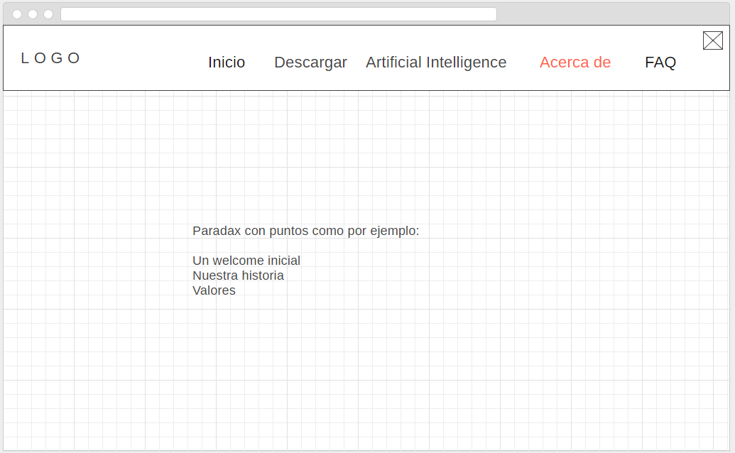

Source Link: https://wireframe.cc/W1Bohx

**3 MARKETING OFF Y ONLINE**

**3.1 Objetivos generales**

Indicar los objetivos que se persiguen y los recursos que se van a utilizar para ello.

Por ejemplo:

* Ubicar “tu empresa” en Google Maps mediante Google Places.

**3.2 Search Engine Optimization (SEO)**

Describir todas las acciones SEO realizadas, haciendo referencia también a otros apartados. Por ejemplo, lo realizado en el apartado 3.3 es una acción que persigue el posicionamiento en buscadores.

Entre las acciones SEO realizadas, podemos describir:

Meta-Etiquetas

* **Keywords:** Day By Day, administrar, time, administrar tiempo, administrador de tiempo, control el tiempo, procrastinar.
* **Author:** Christopher
* **Description:** Day By Day | una nueva forma de administrar tu tiempo.
* **Generator:** Atom

Imágenes ALT

* **Logo.png:** Day By Day logo
* **Whatsapp.png:** whatsapp.
* **Twitter.png:** twitter.
* **Facebook.png:** Facebook

Markup Validation Service W3School

**Prueba 1 (15/01/2019)**

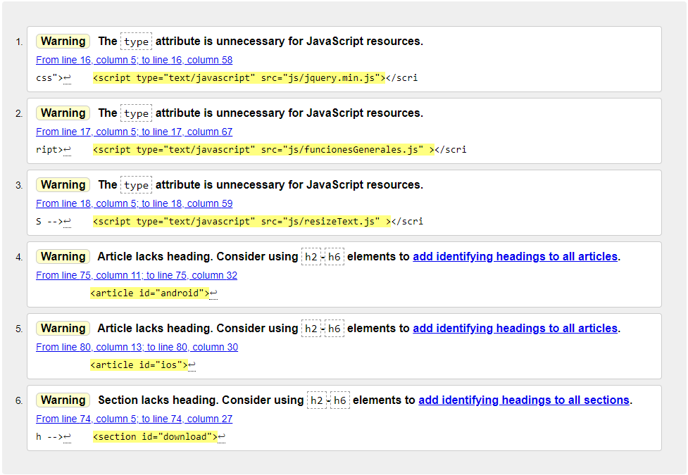

**3.3 Enlaces entrantes (popularidad)**

Describir la estrategia desarrollada para conseguir entrantes (recíprocos o no) desde:

* Directorios
* Blogs
* Fotos
* Otros Sitios Web.

**3.4 Social Media Optimización (SMO)**

Describir dónde debemos estar y la estrategia a seguir.

Describir las acciones realizadas en este sentido. Por ejemplo:

* Reservar perfiles en distintas redes sociales
* …..

**3.5 Search Engine Marketing (SEM)**

Describir qué plataformas, herramientas y/o estrategias se van a desarrollar.

Describir acciones realizadas. Por ejemplo, uso de Google AdWords, mostrando alguna captura de pantalla en donde se pueda ver el anuncio de la campaña.

**3.6 Otras acciones de Marketing Online**

Describir si se van a hacer anuncios en:

* Prense
* Radio
* Televisión

También se puede mostrar las URL de sitio Web en:

* Camisetas
* Vehículos
* Bolígrafos

**4 RECURSOS**

**4.1 Herramientas de software**

* **Atom:** Editor de código de fuente de código abierto con soporte para plug-ins escritos en Node.js y control de versiones Git integrado.

[**https://atom.io/**](https://atom.io/)

* **XAMP:** Distribución de Apache completamente gratuita y fácil de instalar que contiene MariaDB, PHP y Perl.

<https://www.apachefriends.org/es/index.html>

**4.2 Sitios Web, Blogs, Fotos, etc. En Internet**

**Webs**

* **Wireframe:** Una manera fácil de crear bocetos de una manera dinámica y sencilla.

<https://wireframe.cc/>

* **Webmasters de Google:** Herramientas, blogs, foros y centros de asistencia para webmasters.

[https://www.google.es/webmasters/#?modal_active=none](https://www.google.es/webmasters/%23?modal_active=none)

* **Markup Validation Service:** Herramienta para validar tu HTML

**Videos**

* **Stunning CSS Effects:** He cogido un efecto de los 10 que muestran.

<https://www.youtube.com/watch?v=KYOYVZcZYAI>

**Archivos PDF**

* Esqueleto de una guía para elaborar la documentación de la propia página web.

<http://carlospes.blogspot.com/2011/02/guia-para-crear-la-documentacion-de-un.html>

**5 CONCLUSIONES**

Ha sido un desarrollo productivo en el cual me he podido nutrir de muchos conocimientos en todos los aspectos que conlleva la creación de una página web, una de las partes más fáciles ha sido la colocación de imágenes u objetos en la página web y la más complicada ha sido tener una estructura bien elaborada y el tema del posicionamiento WEB.